CATALOGUE IMPRIMAGIC

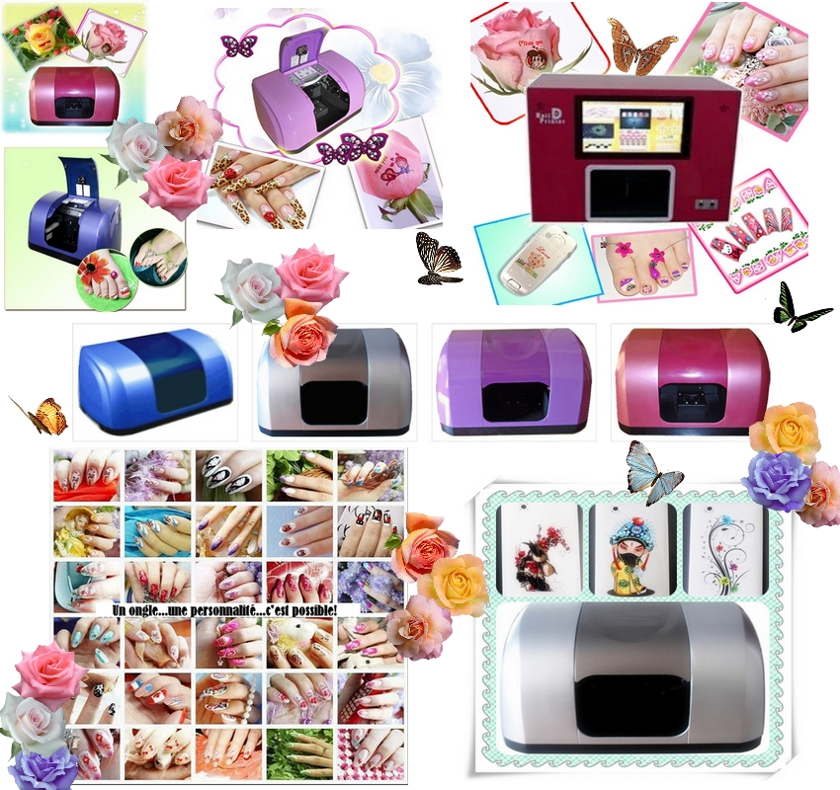

INDEX
C
CATALOGUE IMPRIMAGIC, 1
COMMANDES ET INFOS, 18
CONSOMMABLES, 17
I
IMPRIMANTE AUTONOME, 3
N
NOS IMPRIMANTES MULTIFONCTION, 9
NOS IMPRIMANTES MULTIFONCTION 3, 11
NOS IMPRIMANTES MULTIFONCTION 4 - 5, 13
NOS IMPRIMANTES SUR FLEURS, 7
NOS IMPRIMANTES SUR GSM ET BALLES DE GOLF, 8
NOS IMPRIMANTES SUR ONGLES, 5
NOUS CONTACTER, 19
P
PROCEDURES D'IMPRESSION 17
S
SPECIFICATIONS TECHNIQUES 15

IMPRIMANTE AUTONOME

NOTRE IMPRIMANTE AUTONOME
2666$ - 1985 EURO
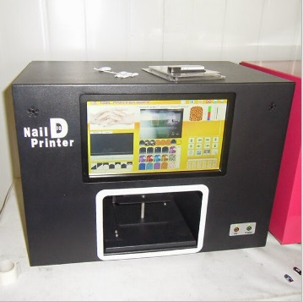 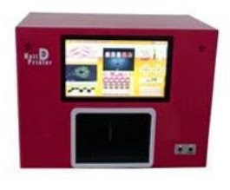 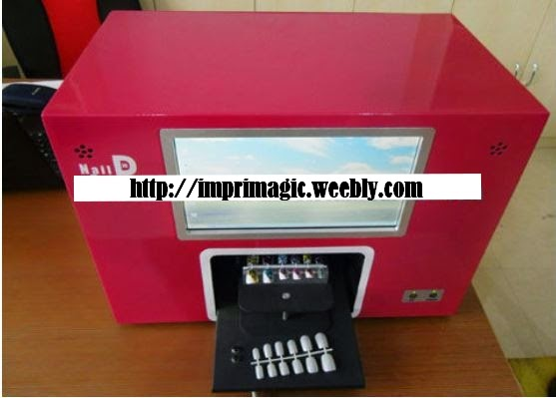
Notre nouvelle imprimante est non seulement multifonction mais elle possède en plus toutes les fonctions d’un tablet pc avec son ordinateur intégré !
-Imprime 5 ongles à la fois (mains-pieds)
-Imprime 12 faux ongles à la fois
-Imprime des petits objets de toutes formes, sans les abimer (œuf, fleur, balles, gsm, bougies, fruits, etc)
-Ordinateur intégré : dual core 1,8 G, mémoire 1G, écran tactile 10,2 pouces, disque dur 8G, USB.
Il est possible de passer de la musique pendant le travail d’impression et des vidéos promotionnelles en période d’inactivité.
Elle est compacte et s’intègre facilement grâce à sa forme standard.
Elle est disponible en deux couleurs : noir et rouge.
Voltage : 220V 50Hz ou 110V 60Hz
Puissance : 50 W
Poids : 20kg
Mesures : 45 * 32 * 27cm
Mesures d’emballage : 56 * 43 * 38cm
L’imprimante est garantie 1 an dans les limites d’un usage approprié.
ACCESSOIRES FOURNIS AVEC L’IMPRIMANTE :
-1 CÂBLE D’ALIMENTATION
-1 CARTOUCHE D’ENCRE DE COULEUR
-1 GABARIT POUR FAUX ONGLE
-5 GABARITS POUR ONGLES NATURELS
-1 GABARIT POUR FLEURS
-8 FLACONS DE VERNIS DE BASE POUR ONGLE, FLEURS ET AUTRES OBJETS
-1 LIVRE DE DESIGN POUR LES CLIENTS
-1 KIT DE MANUCURE
-2 AUTOCOLLANT DE PROTECTION
-1 MODE D’EMPLOI DÉTAILLÉ EN ANGLAIS (TRADUCTION EN FRANÇAIS A LA DEMANDE)
Cartouches d'encre lenovo lc6002c ou lexmark #27
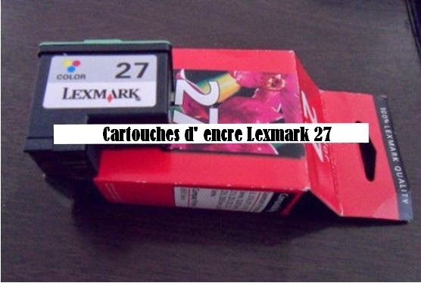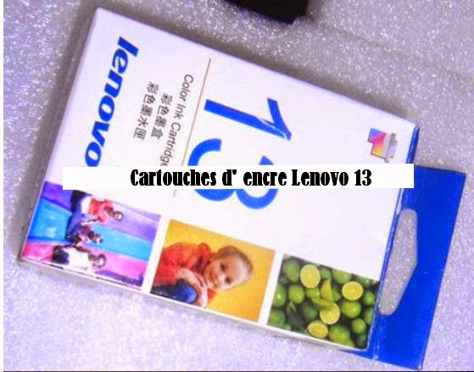
Disponible en plusieurs couleurs
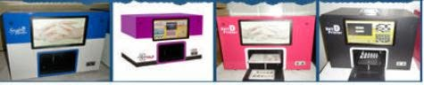

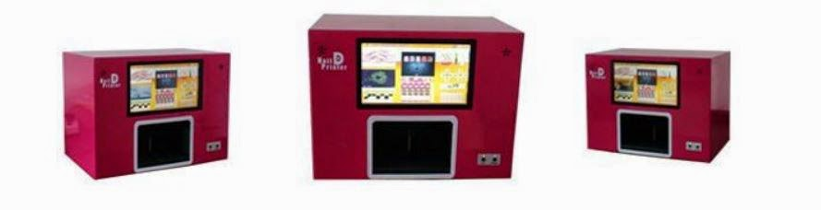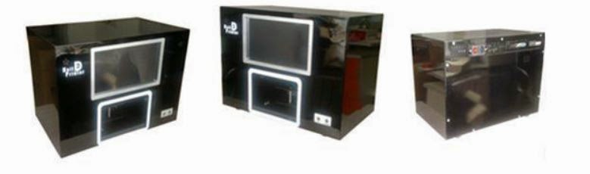

NOS IMPRIMANTES SUR ONGLES

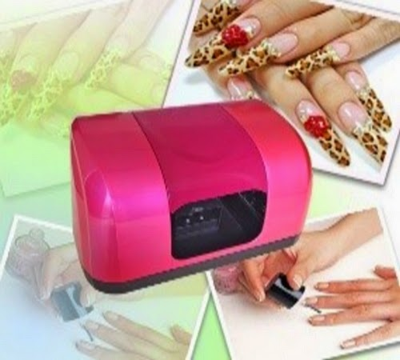
LA M 5 PRIM
1878 $ - 1400 EURO
Imprime 5 ongles des mains à la fois

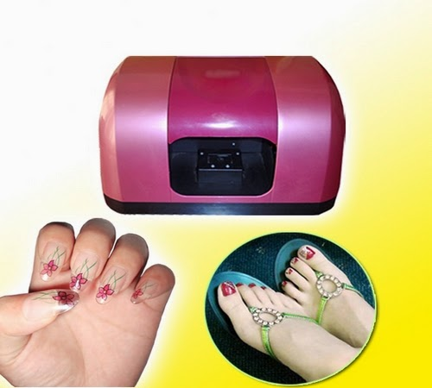
LA MP 5 PRIM
1945 $ - 1450 EURO
Imprime 5 ongles des mains ou 5 ongles des pieds à la fois

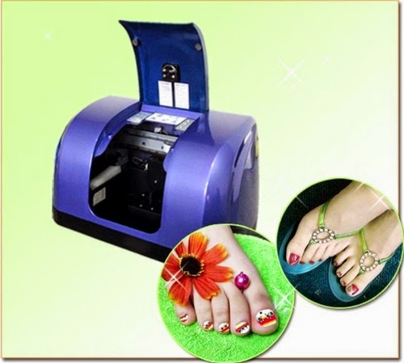
LA P 5 PRIM
1878 $ - 1400 EURO
Imprime 5 ongles des pieds à la fois

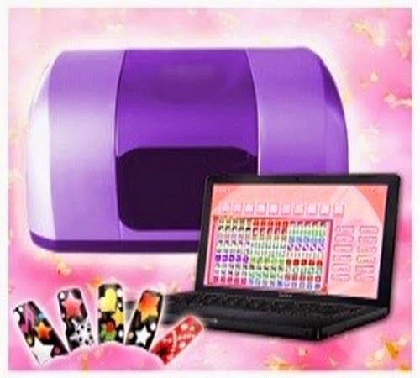
LA OA 20 PRIM
1878 $ - 1400 EURO
Imprime 20 ongles artificiels à la fois

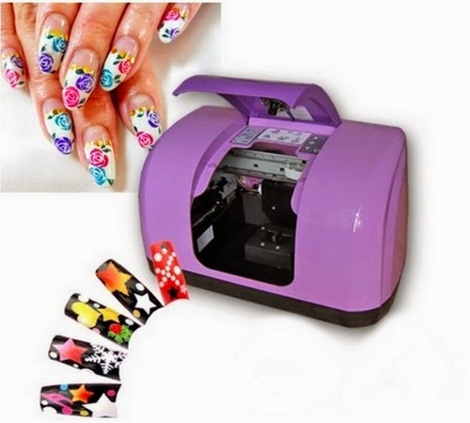
LA MOA 5/20 PRIM
1945 $ - 1450 EURO
Imprime 5 ongles des mains ou 20 ongles artificiels à la fois

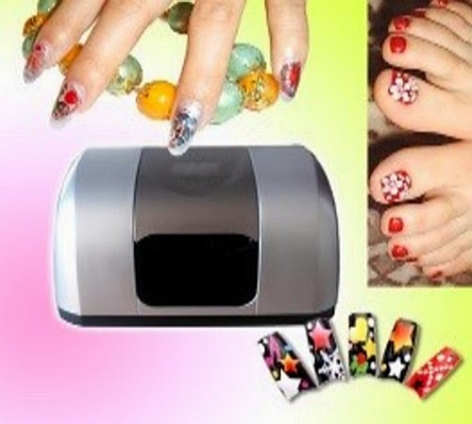
LA MPOA 5/5/20 PRIM
2066 $ - 1540 EURO
Imprime 5 ongles des mains ou 5 ongles des pieds ou 20 ongles artificiels à la fois

NOS IMPRIMANTES SUR FLEURS

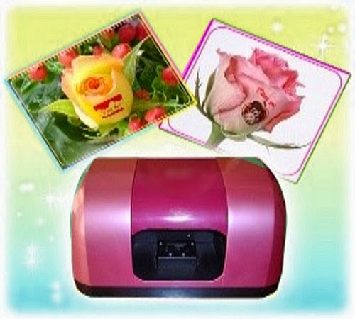
LA FL PRIM
1811 $ - 1350 EURO
Imprime sur 1 fleur à la fois

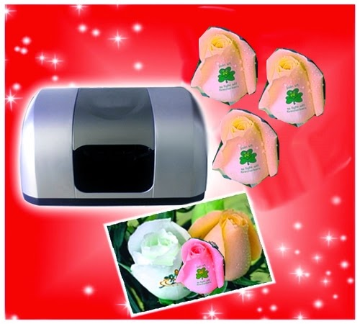
LA FL 3 PRIM
1905 $ - 1420 EURO
Imprime sur 3 fleurs à la fois
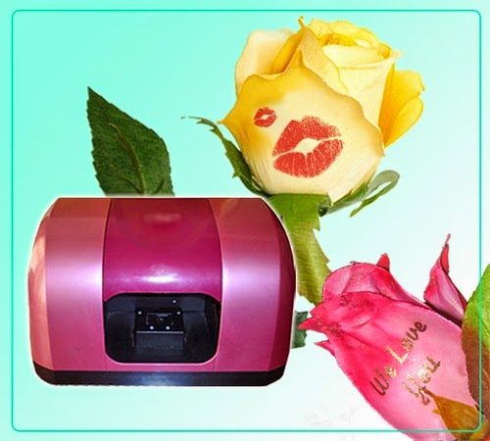
LA FL 1/3 PRIM
1986 $ - 1480 EURO
Imprime sur 1 fleur ou 3 fleurs à la fois

NOS IMPRIMANTES SUR GSM ET BALLES DE GOLF...

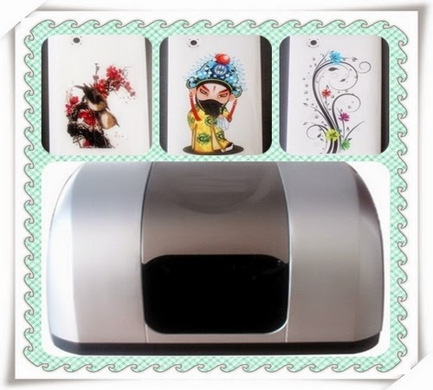
LA GOP PRIM
1878 $ - 1400 EURO
Imprime sur coque de GSM ou petits objets plats

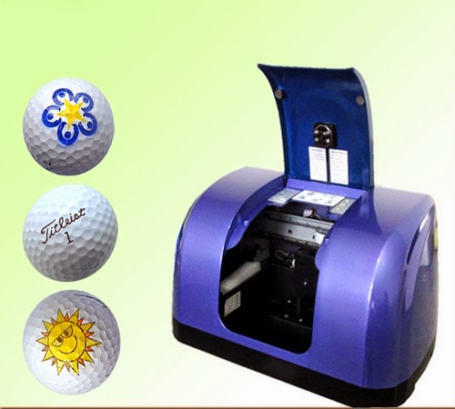
LA BG 4 PRIM
1986 $ - 1480 EURO
Imprime sur 4 balles de golf à la fois

NOS IMPRIMANTES MULTIFONCTION 2
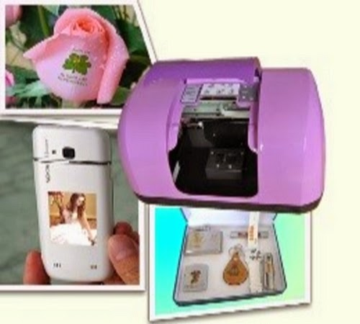
LA FG 1 PRIM
2012 $ - 1500 EURO
Imprime sur 1 fleur ou 1 GSM à la fois

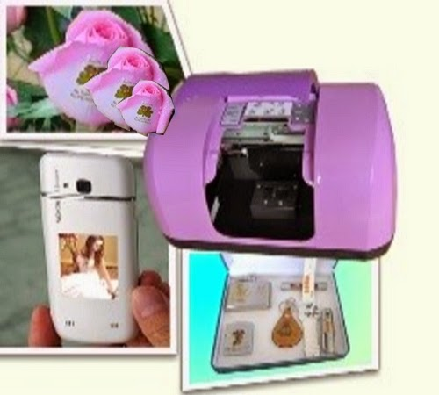
LA GF 1/3 PRIM
2012 $ - 1500 EURO
Imprime sur 3 fleurs ou 1 GSM à la fois

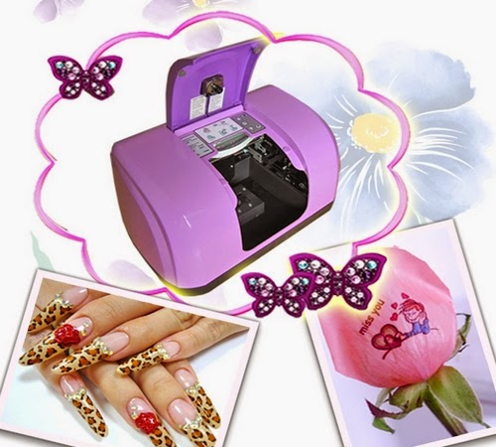
LA MF 5 PRIM
2012 $ - 1500 EURO
Imprime sur 5 ongles des mains ou sur 1 fleur à la fois

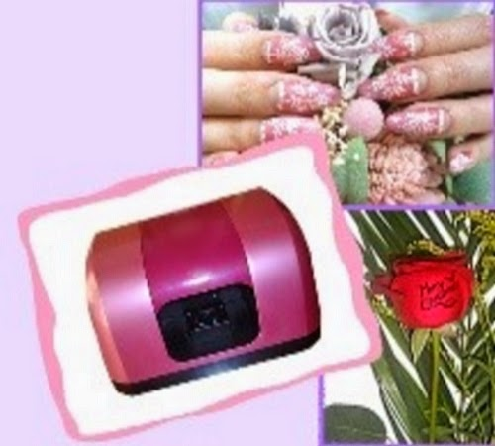
MF 5/3 PRIM
2012 $ - 1500 EURO
Imprime sur 5 ongles des mains ou 3 fleurs à la fois

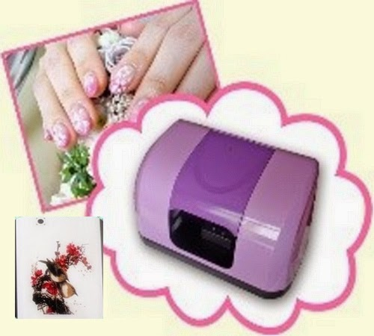
LA MG 5/1 PRIM
2012 $ - 1500 EURO
Imprime sur 5 ongles des mains ou sur 1 GSM à la fois

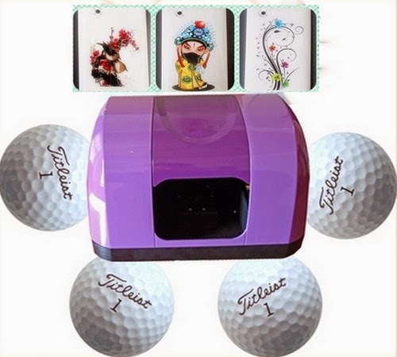
LA GBG 4/1 PRIM
2012 $ - 1500 EURO
Imprime sur 4 balles de golf ou sur 1 GSM à la fois

LA FBG 3/4 PRIM
2012 $ - 1500 EURO
Imprime sur 3 fleurs ou sur 4 balles de golf à la fois

NOS IMPRIMANTES MULTIFONCTION 3
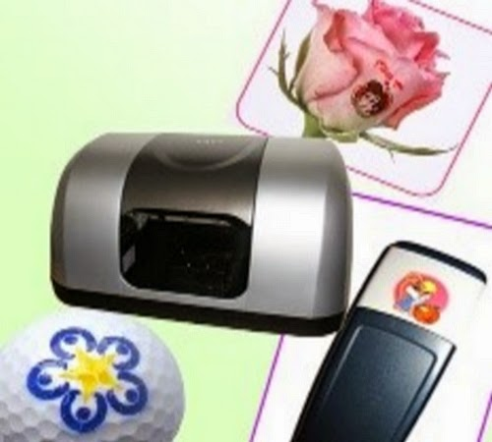
LA FBGG 3/4/1 PRIM
2067 $ - 1540 EURO
Imprime sur 1/3 fleurs ou sur 4 balles de golf ou sur 1 GSM à la fois

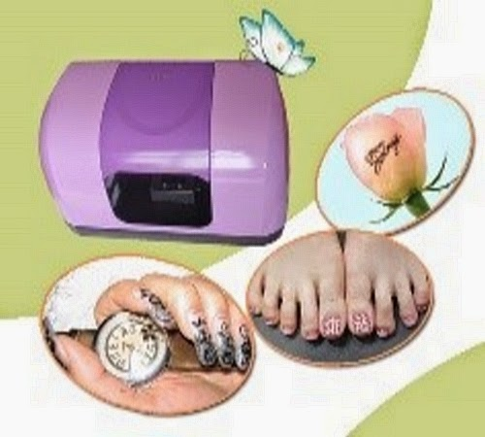
LA MOAF 5/20/3 PRIM
2067 $ - 1540 EURO
Imprime sur 5 doigts de la main ou sur 20 ongles artificiels ou sur 1/3 fleurs à la fois

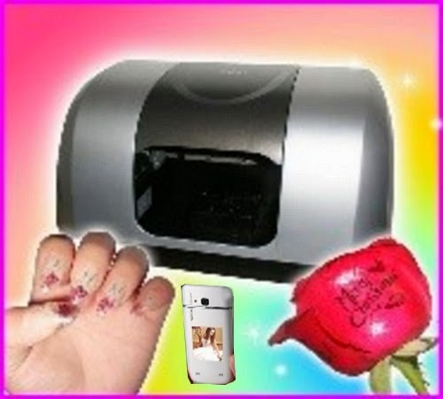
LA MFG 5/3/1 PRIM
2067 $ - 1540 EURO
Imprime sur 5 ongles de la main ou sur 1/3 fleurs ou sur 1 GSM à la fois

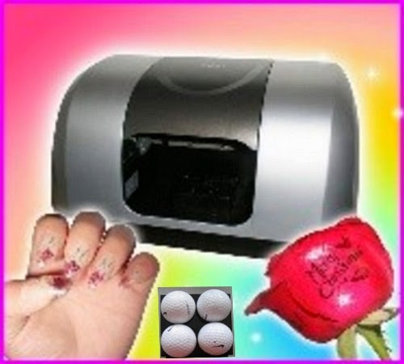
LA MFBG 5/3/4 PRIM
2067 $ - 1540 EURO
Imprime sur 5 ongles de la main ou sur 3 fleurs ou sur 4 balles de golf à la fois

NOS IMPRIMANTES MULTIFONCTION 4 - 5
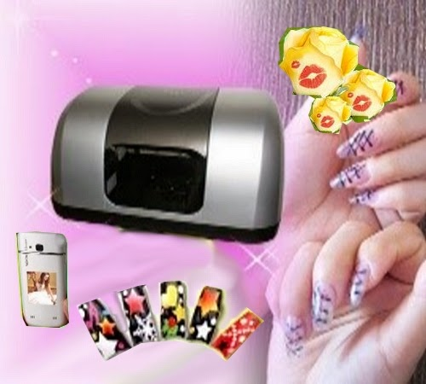
LA MOAFG 5/20/3/1 PRIM
2107 $ - 1570 EURO
Imprime sur 5 ongles de la main ou sur 20 ongles artificiels ou sur 3 fleurs ou sur 1 GSM à la fois

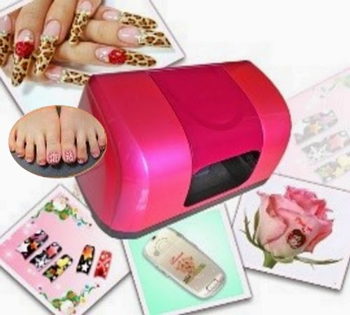
LA PMFGO PRIM
2147 $ - 1600 EURO
Imprime sur les ongles des pieds ou sur les ongles des mains ou sur les fleurs ou sur les GSM ou sur petits objets plats

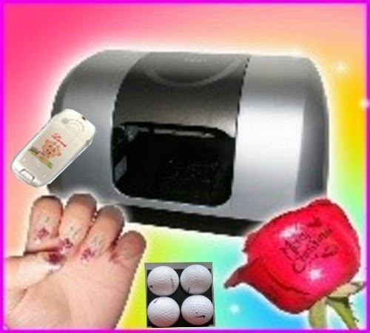
LA MFBGG 5/3/4/1 PRIM
2107 $ - 1570 EURO
Imprime sur 5 ongles de la main ou 3 fleurs ou 4 balles de golf ou 1 GSM à la fois

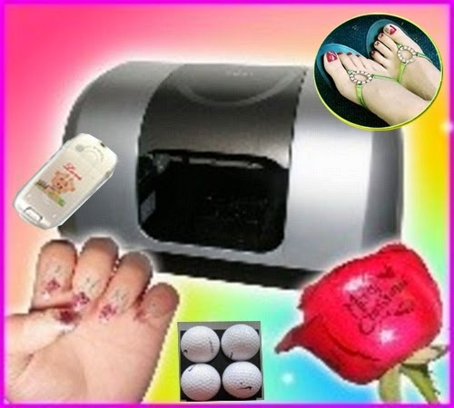
LA MPFBGG 5/5/3/4/1 PRIM
2280 $ - 1700 EURO
Imprime sur 5 ongles de la main ou sur 5 ongles des pieds ou sur 3 fleurs ou sur 4 balles de golf ou sur 1 GSM à la fois

Spécifications techniques
NOS IMPRIMANTES NE SONT PAS DES COPIES !
CHACUNE D'ENTRE ELLES EST TESTÉE ET VÉRIFIÉE AVANT L'ENVOI DE LA COMMANDE
NOUS UTILISONS UN PERSONNEL QUALIFIE ET CHOISISSONS SOIGNEUSEMENT NOS FOURNISSEURS POUR CHAQUE PARTIE DE NOS IMPRIMANTES !
Il y a des centaines de modèles préenregistrés, vous pouvez également importer vos propres modèles de votre ordinateur, ou prendre un instantané pour l'imprimer.
Tout est personnalisable !
1. Taille : 470mmx280mmx257mm
2. Puissance : 20W
3. Poids net : 3.5kgs
4. Tension d’entrée : 220V 50Hz ou 110V 60Hz
5 Caméra 1.3 million de px
6 Aperçu immédiat
7. Possibilités d'édition photo
8. Séchage rapide et indélébile
9. Réglages automatiques système
10. Grand nombre de modèles préenregistrés
11. Design léger et élégant
12. Poids brut : 12kgs
Configurations requises :
CPU Intel Celeron 600MHz, 128 Mo de mémoire, disque dur 1 Go dessus, deux ports USB, un CD-ROM
LES CARTOUCHES D'ENCRE LENOVO, HP et LEXMARK SONT ADAPTABLES A NOS IMPRIMANTES.
LENOVO : Black LC6001B, Color LC6002C
LEXMARK : Black # 17, Color #27
HP: 802 ( COULEUR)
ACCESSOIRES FOURNIS AVEC NOS IMPRIMANTES
1 cartouche d'encre couleur
1 fusible
1 adaptateur de courant
1 câble électrique
2 bouteilles de vernis de base
1 bouteille de vernis de finition
2 bouteilles vides
1 set de supports
1 mode d'emploi
1 DVD
1 livre d'images
1 carte de garantie
Nos imprimantes se déclinent en 4 couleurs au choix
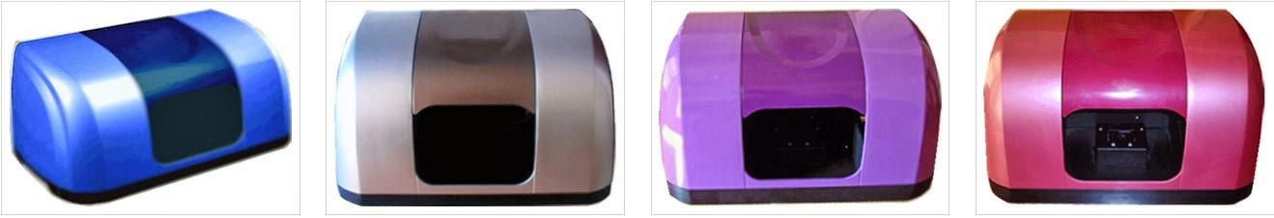

BLEU-GRIS-MAUVE-BORDEAU

Procédure d'impression
Installez le driver de l'imprimante à l'aide du DVD
la procédure est la même que pour une imprimante classique
Quel que soit le support, assurez-vous qu'il soit propre et sec
Appliquez la couche de vernis de base et laisser sécher un peu
Sélectionnez le motif à imprimer sur votre ordinateur et modifiez-le si besoin.
Procédez à l'impression en appuyant sur PRINT
Appliquez le vernis de finition
ATTENTION : SI VOUS N'UTILISERAI PAS LA COULEUR NOIRE, NE METTRE QUE LA CARTOUCHE DE COULEUR
ATTENTION : LE VERNIS DE FINITION N'EST PAS NÉCESSAIRE POUR LES FLEURS
VOUS AUREZ UN MODE D'EMPLOI A VOTRE DISPOSITION
IL EST EN ANGLAIS MAIS VOUS POURREZ L'OBTENIR EN FRANÇAIS PAR EMAIL.

Consommables
Vernis de base
60ml : 8 $ - 5.9 euro
570 ml : 50 $ - 37,22 euro
Vernis de finition
14 ml : 3,5 $ - 2,60 euro
Cartouches d'encre
40 $ - 29,78 euro la pièce
Pour les supports et autres pièces détachées, le prix est sur demande.
Merci de nous envoyer les détails de votre commande afin que nous puissions faire une facture pro format détaillée.
imprimagic@outlook.com

Commande et infos
Modes de payement
PAYEMENT PAR PAYPAL SUR NOTRE SITE
PAYEMENT PAR LIEN PAYPAL PERSONNALISE QUE NOUS VOUS ENVOYONS PAR EMAIL
VIREMENT BANCAIRE SUR UN COMPTE EN THAÏLANDE
VIREMENT BANCAIRE SUR UN COMPTE EN EUROPE
WESTERN UNION EST ACCEPTE SEULEMENT POUR UN VIREMENT DU MONTANT EXACTE SANS AUTRES TRANSACTION
NOUS N'ACCEPTONS PAS LES PAYEMENTS ÉCHELONNÉS
LA LIVRAISON SE FAIT PAR DHL OU FEDEX
VOUS POUVEZ TOUJOURS DEMANDER UNE FACTURE PRO FORMAT DÉTAILLÉE AVANT TOUT PAYEMENT
ENVOYEZ ICI VOTRE DEMANDE, LA PLUS DÉTAILLÉE POSSIBLE, NOUS Y RÉPONDRONS TRÈS RAPIDEMENT

imprimagic@outlook.com

POURQUOI NOUS CHOISIR ?
1/pas de copie de copies de....
2/pas de composante "qualité plancher"
3/pas de mauvaise surprise...
4/vous payez...vous recevez vraiment votre commande!
5/possibilité d'obtenir le mode d'emploi en français.
6/tous nos collaborateurs sont francophones !

NOUS CONTACTER
MERCI DE TENIR COMPTE DE CECI
HEURE EN FRANCE : 9H DU MATIN
HEURE DE THAÏLANDE : 14H
Monsieur et Madame Sommaiy (Murielle et Teung)
Mooban Ped Phai Boon
Tambon Tha Gnam
Ampue Muang Prachinburi
25000 Prachinburi
Thailande
EN THAI: +66885833989
EN FRANCAIS : +66849611670
+33977195033, c'est un numéro Skype français que nous partageons avec mon associé Nuovolaser, ceci pour permettre à nos clients de nous téléphoner pour un cout raisonnable.
Si vous désirez que je vous téléphone moi-même, envoyez-moi un numéro de téléphone fixe et je vous appellerai très rapidement.
NOM SKYPE : msommaiy

___________________________________________________________
NOTRE USINE DE MONTAGE EN THAÏLANDE
Nuovo Laser Co.,Ltd
102/15 Moo 11 Dongpalam
25000 PRACHINBURI THAILAND
TEL : +66 37 216 683
+33 (0) 977 195 033
e-mail : nuovo@nuovolaser.com
___________________________________________________________
NOTRE USINE DE MONTAGE EN CHINE
Nuovo Laser Co.,Ltd
No.4 Buliding Guangyayuan Industry Park,Bantian Town,Longgang
District,Shenzhen
Zip: 518000
Country: China
Province: Guangdong
City: Shenzhen

